Семинар 7. Невербальная коммуникация
Цель занятия изучить:
- Невербальные средства коммуникации.
- Психологические особенности использования невербальных средств в общении.
- Специфики психофизиологических и социокультурных барьеров социальной коммуникации.

1) Ответить на вопросы:
- Перечислите главные компоненты структуры невербального поведения.
- Каково соотношение понятий «вербальная коммуникация» и «невербальная коммуникация»?
- Приведите примеры неосознанных произвольных невербальных реакций.
- Что относится к паралингвистическим особенностям невербальной коммуникации?
- На чем основан психологический «детектор лжи»?
- Каковы внешние проявления эмоциональных состояний?
2) Обсуждение работ «Наблюдение за невербаликой».
3) Ролевая игра «Дистанция». Смоделируйте диалоги в различных ситуациях общения. Один из игроков должен нарушать дистанцию общения, типичную для данной ситуации, другой – стремиться ее сохранить. (Обратитесь к таблице ниже). Для чего необходимо соблюдать дистанцию? Чем объясняются межкультурные различия проксемических особенностей коммуникации?
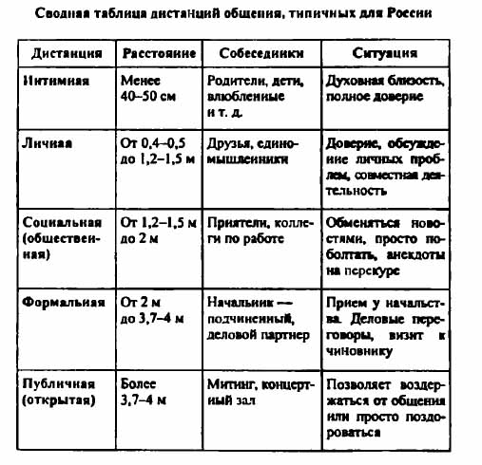

Литература:
Зверинцев А.Б. Коммуникационный менеджмент. СПб., 1997.
Панфилова Л.П. Деловая коммуникация в профессиональной деятельности. СПБ 1999.
Миннуллина Э.Б., Тайсина Э.А. Теория коммуникации с элементами семиотики. - Казань, КГЭУ, 2003
Конецкая В.П. Социология коммуникации. М., 1997.
Почепцов Г.Г. Теория и практика коммуникации. М., 1998.

